淡江時報 第 1065 期
【卓爾不群】美國杜納化學公司亞太區業務發展總監 丁平順深耕亞洲區金屬化學市場
學習新視界
【記者李欣倪專訪】「機會是留給準備好的人！」2015年美國上市公司OMGroup被併購下市，當時擔任該公司電子化學事業部全球業務總監的丁平順隨即被美商杜納化學公司（DURA Chemicals, Inc.）延攬，負責拓展杜納化學的有機金屬化學品在亞洲區的市場，這樣的機會不是偶然，而是長達20年累積的國際市場經驗及人脈促成。

身為美國杜納化學公司亞太區業務發展總監，本校化工系（現化材系）畢業的丁平順說，「其實我一開始沒想過會從事業務工作。」丁平順回想起大學時期就認定自己未來要從事教職、做研究，退伍後回母系擔任助教一年，而後申請到美國阿拉巴馬州奧本大學化工研究所攻讀碩士，然而因為拿到美國AMOCO石油公司全額研究助理獎學金，暑假有機會到該公司研發總部實習，「當時接觸到的技術層面工作內容我很喜歡，讓我改變想法，決定進入企業界工作。」丁平順說。

1992年返台的丁平順，第一份工作是任職於3M公司高階技術服務團隊，當時公司業務在談生意時，技術人員必須事先準備簡報內容，並陪同前往做產品介紹，再由業務談定價錢，取得訂單。了解到此項流程，「如果我也可以自己做業務，是不是可以縮短產品和客戶之間的關係？」丁平順這麼思考。同時，他也觀察到，臺灣是個海島，企業導向屬於外銷型，因此，離開3M，正式走向業務領域，這也奠定他此後20餘年的工作生涯基礎。

丁平順說，他30歲才踏入職場，擔任基層業務員，而和他同屆的同學在業務工作上有些已坐上中階主管位置，但他表示：「不要在乎剛出社會時的差異，也不要比較，因為你永遠比較不完。」他還說，一個人的成功，並不是單純從所得收入、財富來判定，而是對人生方向有所掌握，能找到自己願意投入時間，激情與熱忱的工作與事業是最棒的事了！「人的生命有限，所以要將時間與熱忱投入到對的事情。」

離開短暫的3M技術服務工作之後，丁平順進入和信集團的中成生化公司擔任銷售工程師，丁平順拿到員工編號是1號，客戶群包括臺灣、韓國、印度的主要藥廠和台灣的大型飼料廠，由於化工技術的背景，業務的努力與成長，及公司主管的提攜，四年後即升任業務經理。

1996年加入美商OMGroup公司20年，2006年從負責傳統化工行業的特殊化學品亞洲事業部經理，升任至該公司電子化學事業部全球業務總監，當時OM集團對亞洲的電子化學產業發展看好，以電子化學事業作為重點投資規劃，將年營業額3千萬美元的業務，透過兩次國際併購及業務的成長，業務銷售在2009年時超過1億美元。

何謂電子化學產品，丁平順說明，一支智能手機有外殼、面板、鋰電池、天線、相機等主要模組，每一個模組都需要不同技術層次的印刷線路板支撐。隨著電子元件的微小化與精細化的要求，生產印刷線路板所需的材料，包括電子化學品，也就更為關鍵。

目前才加入兩年的新公司－美國杜納化學，丁平順主要負責開發及推廣杜納化學的有機金屬添加劑與金屬觸媒在亞洲區的塗料、樹脂、油墨、石化及化工行業的市場開發及產品銷售，把歐洲和美國已經在使用的產品及對環保及成本有提升作用的新產品，介紹並引進到亞洲市場的主流客戶。「剛進OMGroup公司做的就是此類產品在市場的銷售，但將近15年沒有接觸了，產品本身已有升級，而且更關注在環保方面，也更強調功能性。在不到兩年時間，還算交出不錯的成績單！」丁平順說。

今年3月榮獲傑出系友表揚，丁平順感謝母系推薦，認為那一年的助教經歷，讓他和許多老師至今仍保持良善互動，他坦言：「擔任助教期間和系上老師互動比在大學時期還多！」也因此，他發覺許多以往並未發覺的知識，藉由這樣的經驗，他鼓勵學弟妹多加利用課餘時間和老師們互動，才能挖掘出老師身上的寶藏。

丁平順強調，現今就業市場已經是國際化，所以鼓勵學弟妹要能及早設定目標，放眼世界，同時利用寒暑假找尋合適的實習機會，以驗證自己真正的興趣與未來的選擇，並且努力跳脫原先的舒適圈，只要有正確的心態與努力，都會找到適合自己的發展方向，進而發揮出自己的潛能，克服種種困難與不安，獲得屬於自己的成就。
2018/05/14

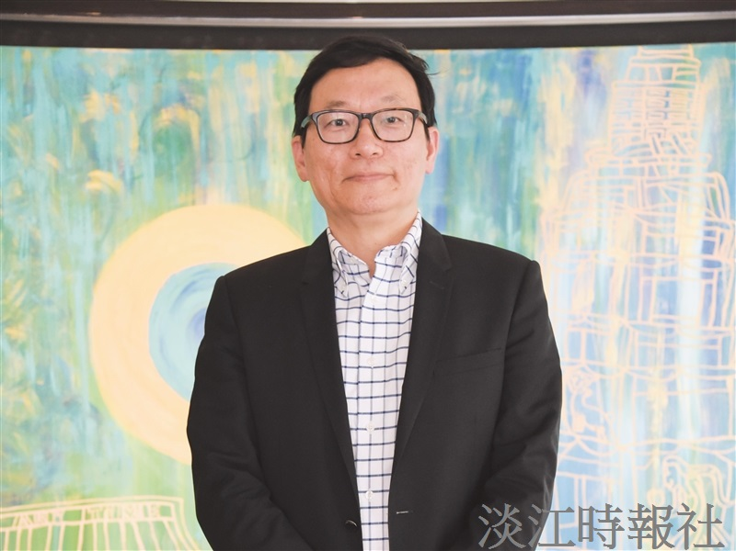
身為美國杜納化學公司亞太區業務發展總監，本校化工系（現化材系）畢業的丁平順（攝影／佀廣承）

